METODOLOGIA
Implementación

Aprobador por | Fecha

Revisado por | Fecha

Indice
Histórico de versiones 2
PROPÓSITO 3
Objetivo 3
II-MP: Modelado de la Implementación 3
II-MU: Manual de Usuario 4

Histórico de versiones
Esta sección contiene la información de los cambios que se realizaron en este documento.
Versión | Fecha | Autor | Descripción
1.0 | 10/09/2011 | DV | Creación del documento

PROPÓSITO
El propósito de este documento, es el de detallar cómo Siamsoft desarrolla la disciplina de Implementación.

Objetivo
Este procedimiento detalla cómo Siamsoft desarrolla su disciplina de implementación. El mismo es obligatorio para todos los proyectos.

II-MP: Modelado de la Implementación
Objetivos
Transformar los artefactos generados en el diseño en código de un lenguaje orientado a objetos.
Responsable:
Analista Funcional

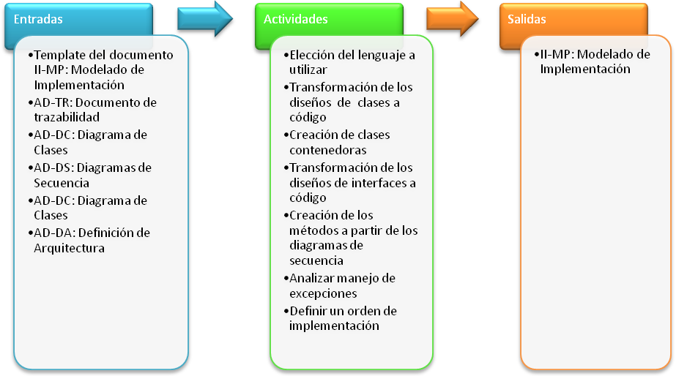

II-MU: Manual de Usuario
Objetivos
Generar un documento de lenguaje coloquial que ayude al usuarios a comprender y utilizar cada funcionalidad del producto terminado.

Responsable
Analista funcional

